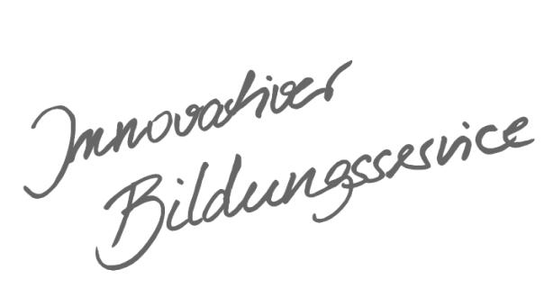
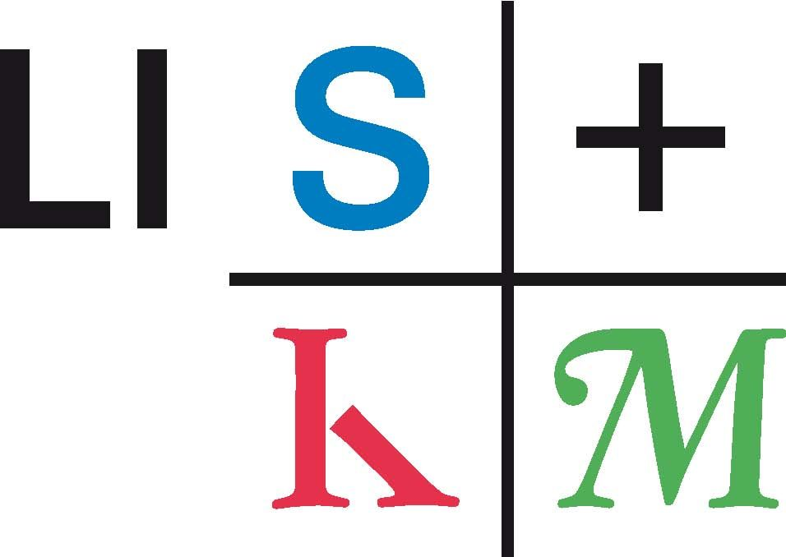
Qualitätsentwicklung und Evaluation
Schulentwicklung
und empirische Bildungsforschung
Bildungspläne
Landesinstitut
für Schulentwicklung

Klassen 5/6
Beispiel 2
Beispielcurriculum für das Fach
Bildende Kunst
Juli 2016
Bildungsplan 2016
Gymnasium
Landesinstitut
für Schulsport, Schulkunst und Schulmusik

Inhaltsverzeichnis

Allgemeines Vorwort I
Fachspezifisches Vorwort II
Fach Bildende Kunst – Klassen 5/6 1
Unterrichtseinheit 1: Bücher – ca. 26 Std. 1
Unterrichtseinheit 2: Bauen, Wohnen, Leben – ca. 26 Std. 4
Unterrichtseinheit 3: Bildgeschichten – ca. 26 Std. 6
Unterrichtseinheit 4: Bewegung – ca. 26 Std. 8
Anhang 10

Allgemeines Vorwort

Beispielcurricula zeigen eine Möglichkeit auf, wie aus dem Bildungsplan unterrichtliche Praxis werden kann. Sie erheben hierbei keinen Anspruch einer normativen Vorgabe, sondern dienen vielmehr als beispielhafte Vorlage zur Unterrichtsplanung und -gestaltung. Diese kann bei der Erstellung oder Weiterentwicklung von schul- und fachspezifischen Jahresplanungen ebenso hilfreich sein wie bei der konkreten Unterrichtsplanung der Lehrkräfte.

Curricula sind keine abgeschlossenen Produkte, sondern befinden sich in einem dauerhaften Entwicklungsprozess, müssen jeweils neu an die schulische Ausgangssituation angepasst werden und sollten auch nach den Erfahrungswerten vor Ort kontinuierlich fortgeschrieben und modifiziert werden. Sie sind somit sowohl an den Bildungsplan, als auch an den Kontext der jeweiligen Schule gebunden und müssen entsprechend angepasst werden. Das gilt auch für die Zeitplanung, welche vom Gesamtkonzept und den örtlichen Gegebenheiten abhängig und daher nur als Vorschlag zu betrachten ist.

Der Aufbau der Beispielcurricula ist für alle Fächer einheitlich: Ein fachspezifisches Vorwort thematisiert die Besonderheiten des jeweiligen Fachcurriculums und gibt ggf. Lektürehinweise für das Curriculum, das sich in tabellarischer Form dem Vorwort anschließt.
In den ersten beiden Spalten der vorliegenden Curricula werden beispielhafte Zuordnungen zwischen den prozess- und inhaltsbezogenen Kompetenzen dargestellt. Eine Ausnahme stellen die modernen Fremdsprachen dar, die aufgrund der fachspezifischen Architektur ihrer Pläne eine andere Spaltenkategorisierung gewählt haben. In der dritten Spalte wird vorgeschlagen, wie die Themen und Inhalte im Unterricht umgesetzt und konkretisiert werden können. In der vierten Spalte wird auf Möglichkeiten zur Vertiefung und Erweiterung des Kompetenzerwerbs im Rahmen des Schulcurriculums hingewiesen und aufgezeigt, wie die Leitperspektiven in den Fachunterricht eingebunden werden können und in welcher Hinsicht eine Zusammenarbeit mit anderen Fächern sinnvoll sein kann. An dieser Stelle finden sich auch Hinweise und Verlinkungen auf konkretes Unterrichtsmaterial.

Fachspezifisches Vorwort

Im vorliegenden Curriculum II wird exemplarisch projektorientiertes Arbeiten vorgestellt. Im Kontext eines umfassenden Projektthemas werden unterschiedliche inhaltsbezogene Kompetenzen entwickelt und miteinander verknüpft. Hierbei durchdringen sich die prozessbezogenen Kompetenzen Rezeption, Reflexion, Produktion und Präsentation in besonderem Maße. Diese Herangehensweise ermöglicht einen ganzheitlichen Zugang zur Bildenden Kunst.
Die Unterrichtseinheiten und Aufgabenstellungen des Faches Bildende Kunst werden von den Unterrichtenden eigenständig, altersspezifisch und situationsgerecht konzipiert und umgesetzt.
Die vorliegenden Projekthemen stehen beispielhaft für einen konzeptionellen Ansatz, der sich jeweils an einem Inhaltsbereich (Bild, Fläche, Raum oder Zeit) orientiert. Andere didaktische Zugangsweisen können sich über Material (z.B. Holz, Papier), künstlerische Strategie (z.B. serielles Arbeiten, Verfremdung), Gattung (z.B. Grafik, Malerei) oder Thema (z.B. Freiheit, Träume, Natur, Mensch/Ich, Begegnung) erschließen.
Fächerverbindendes Arbeiten bietet sich an.
Der Fokus innerhalb der prozessbezogenen Kompetenzen ist in den Klassen 5/6 auf folgende hervorgehobene Teilkompetenzen zu richten. Dabei steht die Produktion besonders im Mittelpunkt.

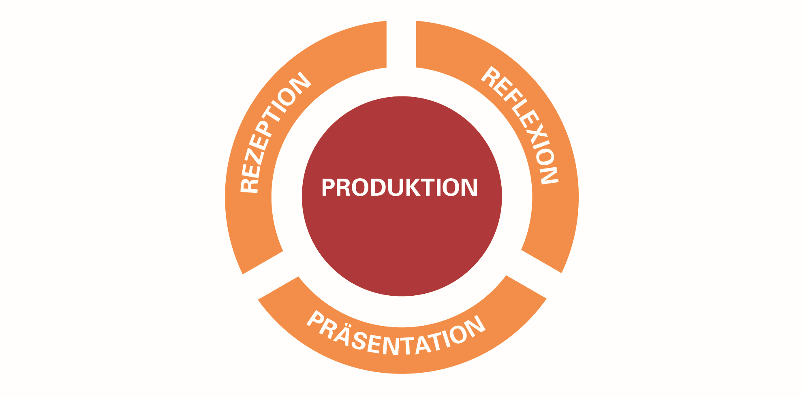

Prozessbezogene Kompetenzen „Produktion“ (2.3 im Bildungsplan)
Die Schülerinnen und Schüler können
1. sich ein grundlegendes Spektrum künstlerischer Techniken, Verfahren und Strategien aneignen und dabei Erfahrungen mit verschiedenen Materialien, Medien und Methoden machen
2. gestaltende Handlungsmöglichkeiten und Aktionsformen nutzen und erproben
3. fokussiert und konzentriert bildnerisch arbeiten
4. bei der Suche nach individueller Gestaltung und eigener Lösung Experimentierfreude entwickeln
5. den Prozess des Verwerfens und Überarbeitens als produktives Element bildnerischer Arbeit erfahren und entwickeln Ausdauer in der Verfolgung ihrer Ziele
6. kooperative Arbeitsformen nutzen und erproben
7. durch praktische Auseinandersetzung vielfältige Aspekte kreativer Gestaltungsberufe kennenlernen

Prozessbezogene Kompetenzen „Rezeption“ (2.1 im Bildungsplan)
Die Schülerinnen und Schüler können
1. sich zunehmend offen und kritisch mit eigenen Wahrnehmungen und Deutungen auseinandersetzen
2. Strategien entwickeln, um ihre Wahrnehmungen zu schärfen, ihre Imagination zu vertiefen und ihre Empfindungen differenziert zu äußern
3. sich sachgerecht und wertschätzend mit einem grundlegenden, angemessenen fachsprachlichen Repertoire zu fremden und eigenen Bildern artikulieren
4. Bilder in historischen Zusammenhängen, in Bezug zu gesellschaftlichen Strukturen und in Auseinandersetzung mit anderen Kulturen wahrnehmen, diese einordnen und sie angemessen beurteilen

Prozessbezogene Kompetenzen „Reflexion“ (2.2 im Bildungsplan)
Die Schülerinnen und Schüler können
1. sich fachspezifische Methoden und Verfahren im Umgang mit Bildern aneignen und diese zum Erkenntnisgewinn nutzen
2. ihre bildnerischen Gestaltungs- und Arbeitsprozesse beschreiben, diese hinterfragen und bewerten
3. verbale, bildhafte und handelnde Problemlösestrategien entwickeln
4. zunehmend konstruktiv und kontrovers über Bilder und bildnerische Prozesse diskutieren

Prozessbezogene Kompetenzen „Präsentation“ (2.4. im Bildungsplan)
Die Schülerinnen und Schüler können
1. unterschiedliche Präsentationsformen nutzen
2. verschiedene Methoden, Medien und Sozialformen einsetzen, um ihre Gestaltungs- und Arbeitsergebnisse zu zeigen, darzustellen, vorzuführen oder auszustellen
3. mit bild- und medienrechtlichen Bestimmungen bewusst umgehen
5. sich bei Ausstellungen, künstlerischen Projekten, Wettbewerben oder Kooperationen in und außerhalb der Schule einbringen und mitwirken

Das vorliegende Kerncurriculum umfasst drei Viertel eines zweistündigen Unterrichts in den Klassenstufen 5 und 6. Das Schulcurriculum kann Themen vertiefen oder situationsbedingt ergänzen. Für das Vorprofil in Bildender Kunst mit drei Wochenstunden gilt Entsprechendes.

Verbindungen zu Leitperspektiven und weiteren Materialien finden sich im Anhang.

Fach Bildende Kunst – Klassen 5/6
Unterrichtseinheit 1: Bücher – ca. 26 Std.
In diesem Projekt werden insbesondere die Bereiche Bild, Grafik, Malerei und Plastik verknüpft. Leitbereich dieser Unterrichtseinheit ist der Bereich Grafik mit folgenden Teilkompetenzen:
Grafik (Bildungsplan 3.1.2.1)
Die Schülerinnen und Schüler können
(1) grafische Gestaltungselemente (Punkt, Linie, Fläche, Kontur, Struktur, Schraffur, Muster, Hell-Dunkel) differenzierend erproben und bewusst anwenden
(2) mit verschiedenen Materialien und Verfahren vielfältige grafische Strukturen und Werkspuren erproben und abbildhaft, abstrahierend oder gegenstandslos einsetzen
(3) Raumbeziehungen (zum Beispiel Größe, Position, Überschneidung, Staffelung) auf der Bildfläche mit elementaren grafischen Mitteln (zum Beispiel Reihung, Streuung, Ballung als form- und strukturbildende Mittel) darstellen
(4) elementare und experimentelle Druckverfahren differenziert und gezielt anwenden
(5) Schrift als Gestaltungsmittel, auch in Verknüpfung mit Bild, spielerisch erproben, untersuchen und zielgerichtet einsetzen
(6) gestalterische Mittel und Prinzipien der Bildkomposition anwenden (zum Beispiel Horizontale, Vertikale, Diagonale, Vorder-, Mittel-, Hintergrund, Überschneidung, Symmetrie, Asymmetrie, spannungsreiche Ordnungsgefüge)
(7) aleatorische Verfahren anwenden und zu Bildfindungen nutzen

Prozessbezogene Kompetenzen | Inhaltsbezogene Kompetenzen | Konkretisierung,  Vorgehen im Unterricht | Ergänzende Hinweise, Arbeitsmittel, Organisation, Verweise
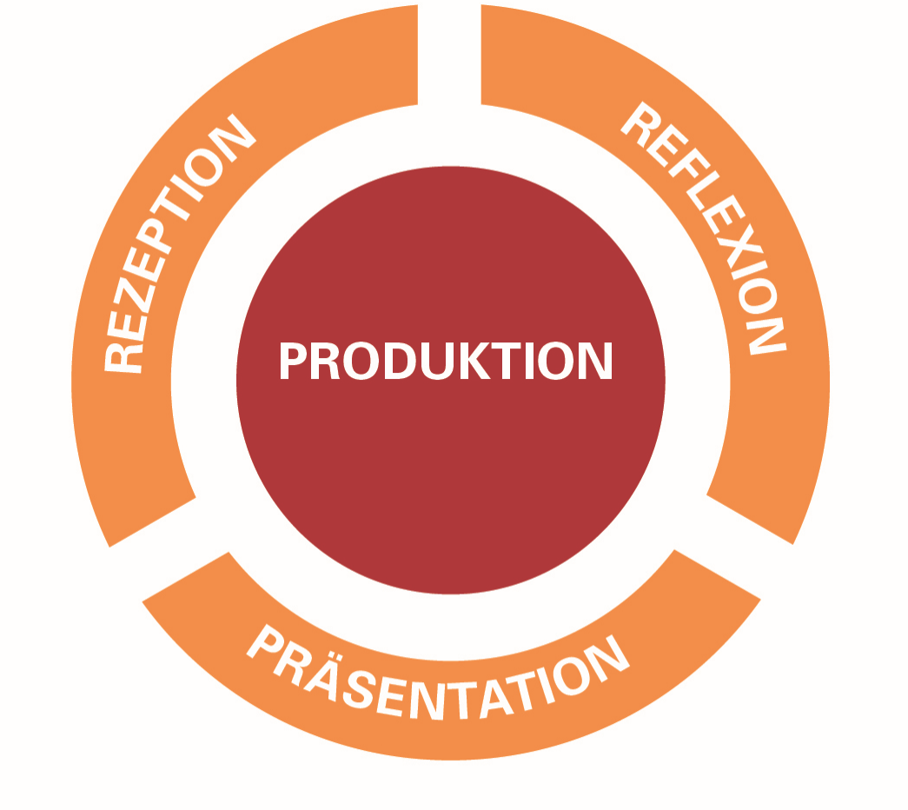 | 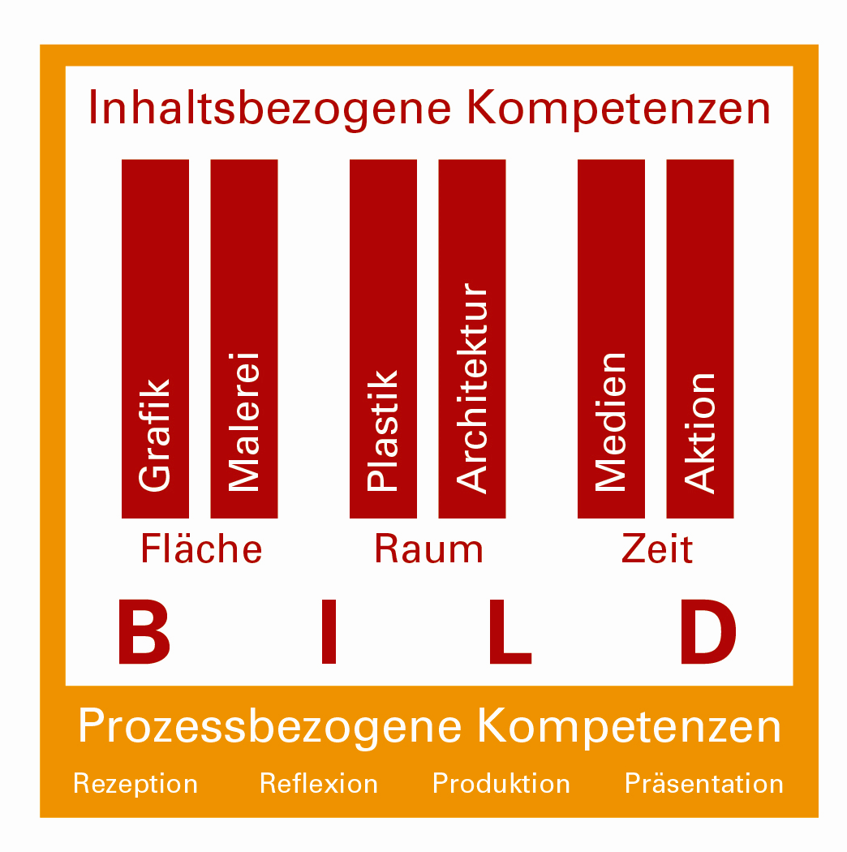 | Buchseiten herstellen  grafische Gestaltungselemente anwenden  aleatorische Techniken nutzen  Experimentelle Zusammenstellung  Buchblock herstellen  Um- und Weitergestaltung  Entwicklung eigener Bildideen  grafische und malerische Mittel spielerisch und zielgerichtet anwenden  Schrift als Gestaltungsmittel einsetzen  Umschlaggestaltung  Bildbeispiele | großformatige Bilder erstellen  (z.B. Blindzeichnungen, beidhändige Zeichnungen)  unterschiedliche Zeichen- und Malwerkzeuge einsetzen  Blätter falten, schneiden, kombinieren  heften, binden (z.B. Fadenbindung, Klemmbindung)  z.B. zeichnen, malen, drucken, schreiben, schneiden, reißen, kleben  Material (z.B. Pappe, Leder, Acrylglas, Metall)  Covergestaltung mit Titel, Motiv und Autor (z.B. Schrift, Collage, Prägedruck)  Verbindung mit Buchblock  Künstlerbücher, Handschriften, Buch als Kunstobjekt  fächerübergreifendes Arbeiten

Unterrichtseinheit 2: Bauen, Wohnen, Leben – ca. 26 Std.
In diesem Projekt werden insbesondere die Bereiche Bild, Plastik und Architektur verknüpft. Leitbereich dieser Unterrichtseinheit ist der Bereich Architektur mit folgenden Teilkompetenzen:
Architektur (Bildungsplan 3.1.3.2)
Die Schülerinnen und Schüler können
(1) verschiedene Räume und deren Wirkungen auch durch Erkundung und Begehung erleben, vergleichen und mit verschiedenen Materialien und Eingriffen diese verändern und gestalten
(2) realitätsbezogene oder fantastische Raumvorstellungen in Skizzen, Modellen oder im realen Raum umsetzen
(3) sich mit elementaren, traditionellen und aktuellen Wohnformen auseinandersetzen (Funktionen und Möglichkeiten)
(4) sich mit der gestalteten Umwelt auseinandersetzen
Prozessbezogene Kompetenzen | Inhaltsbezogene Kompetenzen | Konkretisierung,  Vorgehen im Unterricht | Ergänzende Hinweise, Arbeitsmittel, Organisation, Verweise
 |  | Bauen und Wohnen  Funktion und Gestaltung von Wohnstätten  Wohnen und Leben  unter besonderen Bedingungen  (z.B. auf der Insel, im Hausboot, in Wohnfahrzeugen)  Hütte, Baumhaus, Kajüte, Zelt, Wohnmobil  Ideen entwickeln, zeichnen, im Modell bauen  Historische Wohnformen und Wohnformen anderer Kulturen kennenlernen  Begehen und Erleben  Reale Behausungen und Aufenthaltsorte schaffen | Bilder betrachten, Geschichten und Texte hören und lesen  Literatur lesen, Geschichten erfinden, illustrieren und Pläne zeichnen  (z.B. Seefahrer, Expeditionen, Piraten, Robinson Crusoe)  Zeichnungen anfertigen, Modelle bauen (z.B. mit Naturmaterialien, Ton, Papier, Pappe)  in Einzel und/oder Gruppenarbeit  Bilder, Texte, Dokumentarfilme  Besuch und Begehung von Bauwerken, Museen, Alltagssituationen (Pfahlbauten, ethnologisches Museum, Zeltplatz, Wohn- und Gartenanlagen)  Schulkeller umgestalten,  Aufenthaltsbereiche einrichten  (im Schulhaus, auf dem Schulgelände, bei Projekttagen oder im Schullandheim),  Bauwerke aus Naturmaterialien (z.B. Weidengänge)  Fächerübergreifendes Arbeiten (z.B. Deutsch, Geschichte)

Unterrichtseinheit 3: Bildgeschichten – ca. 26 Std.
In diesem Projekt werden insbesondere die Bereiche Bild, Medien und Aktion verknüpft:
Bild (Bildungsplan 3.1.1)
Die Schülerinnen und Schüler können
(1) Bilder wahrnehmen und mit geeigneten Mitteln strukturiert beschreiben
(2) Bilder verbal und nonverbal untersuchen
(3) Bilder erschließen (formal, thematisch, motivisch)
(4) Bilder differenziert charakterisieren und beurteilen
(5) Bilder in Beziehung zur Produktion und im Wechselspiel mit dem eigenen Tun untersuchen und dabei die enge Verbindung von Erleben und Schaffen erkennen
(6) Bezüge zu kulturellen, historischen und betrachterbezogenen Bedingungen erkennen und formulieren
(7) Erlebnisse und Erfahrungen mit Bildern anderen mitteilen und in geeigneter Form darstellen
Medien (Bildungsplan 3.1.4.1)
Die Schülerinnen und Schüler können
(1) mit einfachen Möglichkeiten und Mitteln der Fotografie Bilder erstellen und weiterverarbeiten
(2) Prinzipien der Bewegungsillusion nutzen und umsetzen (zum Beispiel Zeichentrick, Legetrick, Stop-Motion)
(3) das Internet als Informationsmedium nutzen und mit seinen Chancen und Risiken umgehen
Aktion (Bildungsplan 3.1.4.2)
Die Schülerinnen und Schüler können
(1) Form, Bewegung, Klang, Sprache und Licht als Ausdrucks- und Gestaltungsmittel erleben und in Aktion, Szene oder Spiel umsetzen
(2) Spiele und Aktionen entwickeln, Spielanlässe finden, nutzen und beim Spiel improvisieren
(3) den Rahmen für Handlungsabläufe und Aufführungen gestalten
Prozessbezogene Kompetenzen | Inhaltsbezogene Kompetenzen | Konkretisierung,  Vorgehen im Unterricht | Ergänzende Hinweise, Arbeitsmittel, Organisation, Verweise
 |  | Begegnung mit Bildern  Bildbetrachtung  Vom Einzelbild zur Geschichte  Konkretisierung der Geschichte  Vorspielen, Präsentation  Rückbezug zum Ausgangsbild | Auswahl eines Bildes (Szene mit mehreren Personen)  z.B. Fragebogen, Gruppenarbeit, Mindmap  Erfindung einer Geschichte unter  Einbindung des Ausgangsbildes  Kontext entwickeln (Ort, Zeit, Personen, Handlung)  z.B. Steckbrief zu den Personen entwickeln  szenische Improvisation  Spiel  Storyboard entwickeln (Inhalt, Situation, Atmosphäre, Körpersprache, Sprache)  Kostüme, Requisiten  z.B. Aufführung, Fotodokumentation, Fotostory, Film  Aspekte zu Künstler, Zeit, Thema

Unterrichtseinheit 4: Bewegung – ca. 26 Std.
In diesem Projekt werden insbesondere die Bereiche Bild, Grafik, Malerei, Plastik, Medien und Aktion verknüpft. Leitbereiche dieser Unterrichtseinheit sind Malerei und Plastik mit folgenden Teilkompetenzen:
Malerei (Bildungsplan 3.1.2.2)
Die Schülerinnen und Schüler können
(1) verschiedene malerische Mittel, Maltechniken, auch selbst hergestellte Malmaterialien, Werkzeuge und deren Wirkungen spielerisch erproben, differenziert und gezielt einsetzen
(2) grundlegende Farbbeziehungen und Farbwirkungen (zum Beispiel Farbverwandtschaften, Farbkontraste, Farbqualitäten, Farbfunktionen, Farbordnungen) erkennen
(3) Farbe und Farbwirkungen für eigene Bildideen gezielt einsetzen

Plastik (Bildungsplan 3.1.3.1)
Die Schülerinnen und Schüler können
(1) elementare plastische Materialien (zum Beispiel Ton, Pappmaché, Pappe, Holz, Draht, Gips) und Fundstücke erproben und untersuchen
(2) verschiedene Materialeigenschaften (zum Beispiel formbar, fest) nutzen und entsprechende plastische Verfahren differenziert und gezielt anwenden (zum Beispiel aus Masse und Raum entwickelnd, aufbauend, abtragend, kombinierend)
(3) in der plastischen Gestaltung haptische und ästhetische Erfahrungen nutzen und in manuelle Fertigkeiten umsetzen
(4) Plastik als Gestaltung von Vorstellung und Anschauung erkennen und entwickeln
(5) elementare Beziehungen zwischen Körper und Raum begreifen und im bildnerischen Prozess plastische Form differenzieren

Prozessbezogene Kompetenzen | Inhaltsbezogene Kompetenzen | Konkretisierung,  Vorgehen im Unterricht | Ergänzende Hinweise, Arbeitsmittel, Organisation, Verweise
 |  | Bewegungsspuren  aleatorische Verfahren  Experimentieren und  Wirkungen untersuchen  Bewegungsdarstellung  Bewegungsabläufe  Bewegte Figur  Animation  Bildbeispiele | z.B. Farbe tropfen, schütten, verblasen, spritzen, fließen lassen  Farbkombinationen erproben,  Zufall lenken  mit grafischen Mitteln Bewegung festhalten (z.B. Wellen, Strudel, Wind, Rauch)  Bewegung nachvollziehen, in Serienbildern festhalten, gestalten (z.B. Figuren, Menschen, Tiere zeichnen, fotografieren, filmen)  Bewegung plastisch festhalten  (z.B. mit Ton, Knet, Draht, Fundstücke)  gezeichnete, plastische oder fotografierte Figuren animieren  z.B. Daumenkino, Legetrick, Stop-Motion

Anhang

Leitperspektiven

Im Fach Bildende Kunst lassen sich die Leitperspektiven nicht einzelnen inhaltsbezogenen Teilkompetenzen zuordnen, daher wird im Folgenden aus dem jeweiligen Bereich auf einzelne Leitperspektiven verwiesen.

Bereich | Leitperspektive
Bild | BTV (Selbstfindung und Akzeptanz anderer Lebensformen)
 | MB (Medienanalyse)
Grafik | MB (Produktion und Präsentation)
Architektur | VB (Bedürfnisse und Wünsche)
Medien | MB (Medienbildung)
 | PG (Selbstregulation und Lernen)
 | VB (Medien als Einflussfaktoren)

Weiterführende Materialien

Weitere Anregungen zur Vertiefung einzelner Aspekte finden sich unter folgenden Adressen.

Landesbildungsserver | lehrerfortbildung-bw.de/faecher/kunst
Landesmedienzentrum | lmz-bw.de  Weitere Medien unter https://sesammediathek.lmz-bw.de
Schulkunstarchiv | archiv.schulkunst-bw.de

